柳州职业技术学院
大学生艺术团长笛询价采购项目(项目编号：LZY20-060)更正公告
各报价人：
一、采购项目名称：大学生艺术团长笛询价采购项目
二、采购项目编号：LZY20-060
三、采购人名称：柳州职业技术学院
地址：广西柳州市社湾路28号
联系人:容老师 联系电话：0772-3156307
四、首次公告日期：2020年12月1日；
五、更正日期：2020年12月3日；
六、现对报价文件部分内容做出如下更改：
1、原报价文件采购要求
1 | 长笛 | 耐特，KTFL-62485
现更正调整为：
1 | 长笛 | 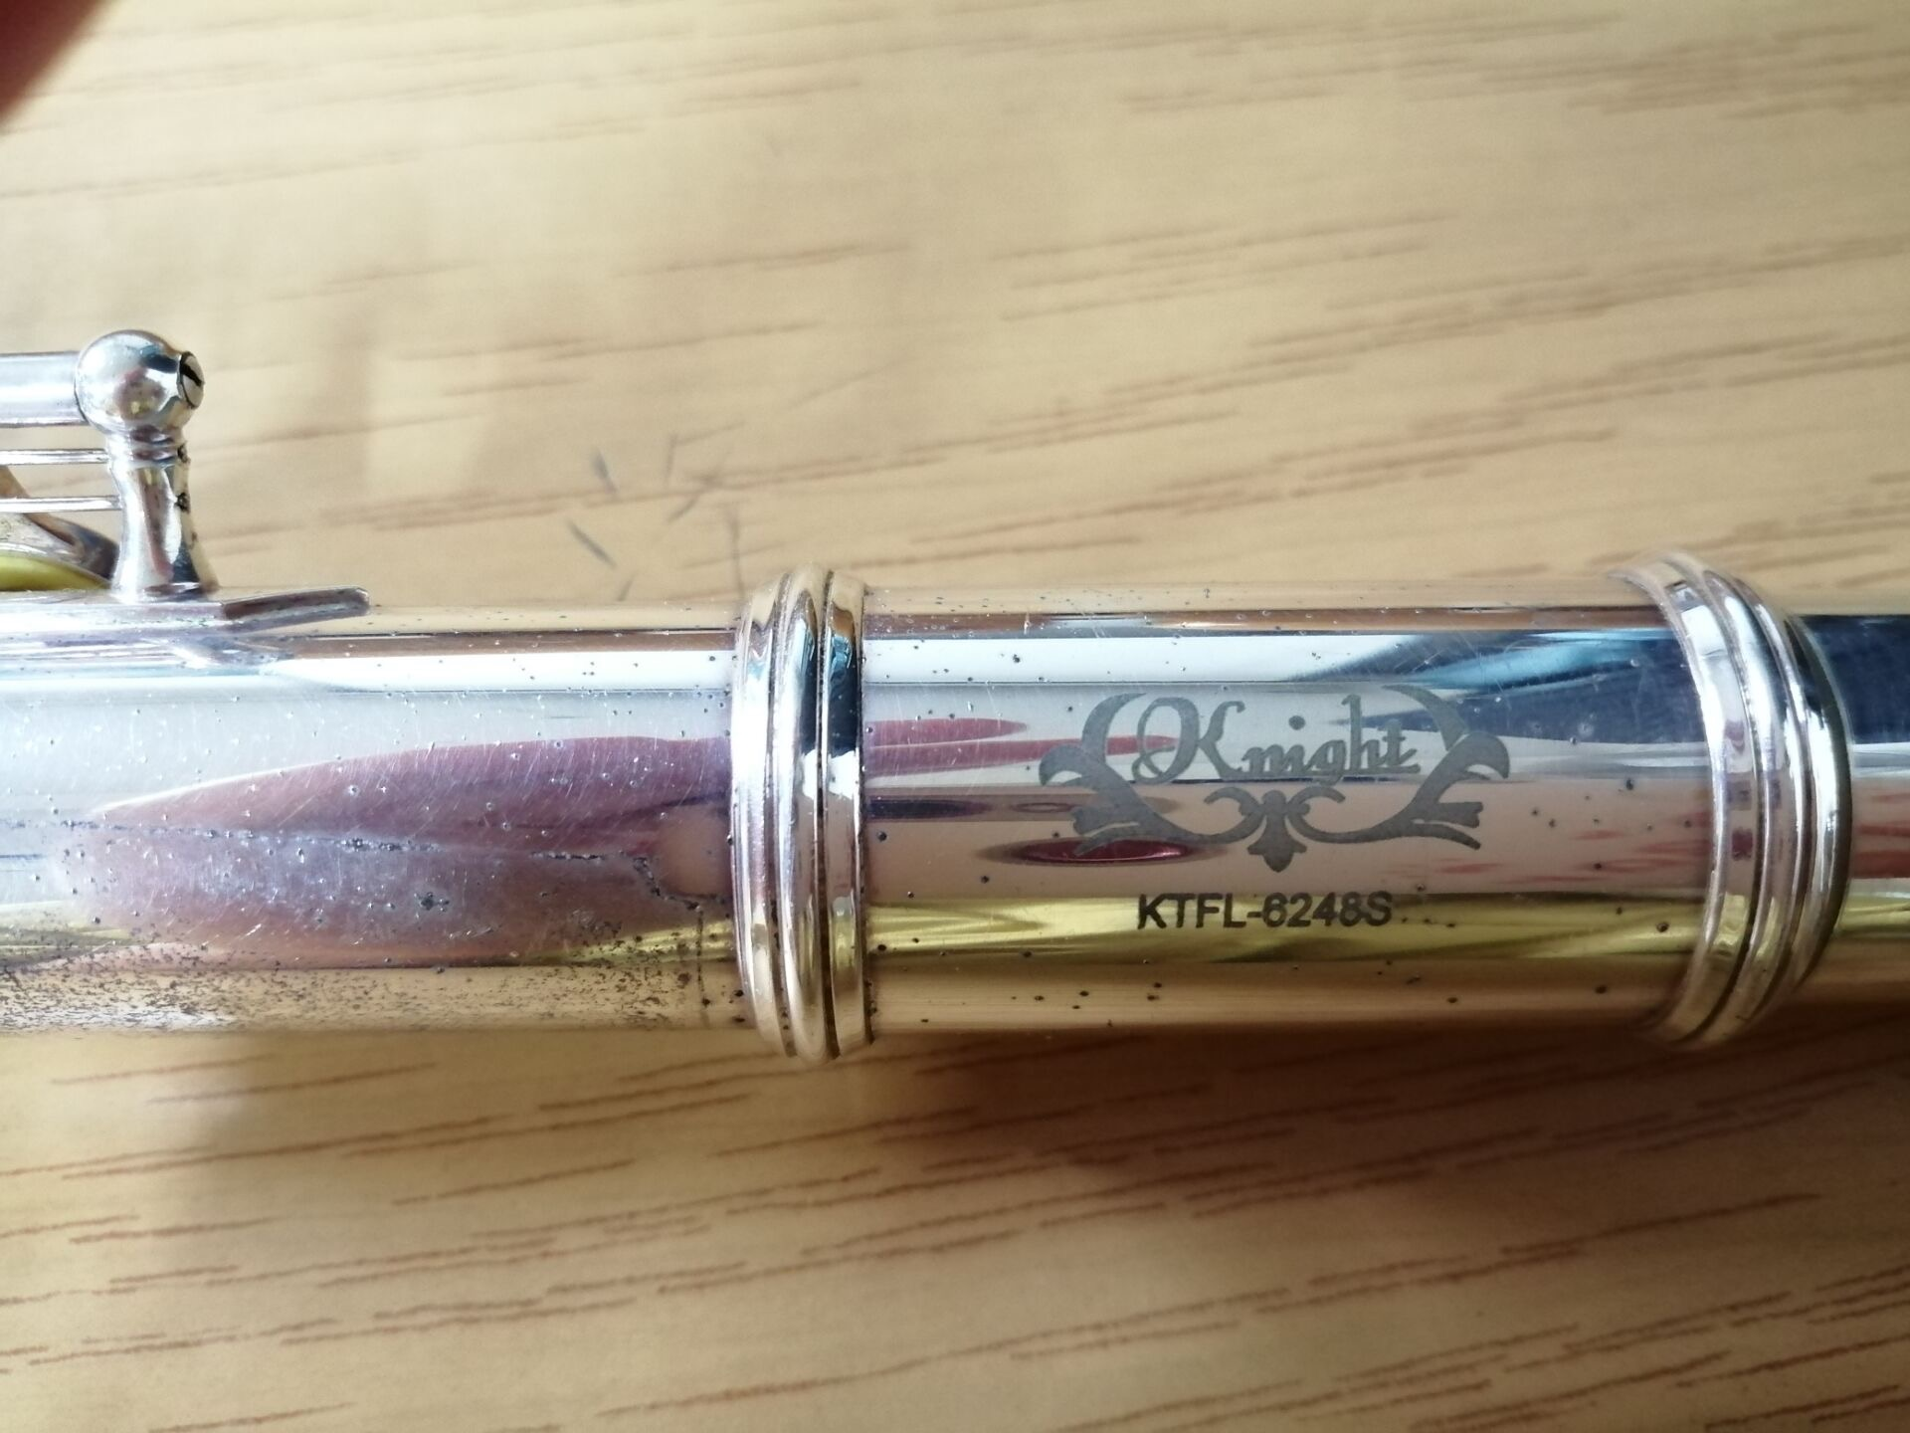Knight，KTFL-6248s

2、更正理由：报价文件勘误。
报价文件相应内容亦作调整，其他内容不变。
特此公告。

柳州职业技术学院
2020年12月3日

